V1 – Schaltungen und deren Weiterentwicklung
In diesem Versuch sollen die Schülerinnen und Schüler die Verwendung von Schaltungen und das Anfertigen von Schaltskizzen erlernen. Dazu wird mit der einfachen Schaltung angefangen und im weiteren Verlauf wird der Schwierigkeitsgrad der Schaltungen erhöht, bis letztendlich auf die Reihen- und Parallelschaltung eingegangen wird.
Gefahrenstoffe
- |  |  | H: - |  |  | P: -
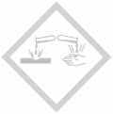

Materialien: Kabel, Spannungsquelle (Trafo), Verbraucher (z.B Lampen oder Propeller) und Schalter
Chemikalien: -
Durchführung: Die durchzuführenden Schaltungen sind in Abbildung 4 dargestellt. Diese sollen nachgebaut werden und es sollen immer wieder vereinzelt Kabel von den Propellern gelöst werden um zu sehen welche Auswirkungen dies hat.
1.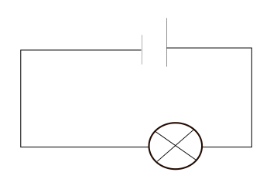 2.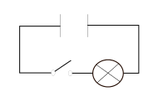
3.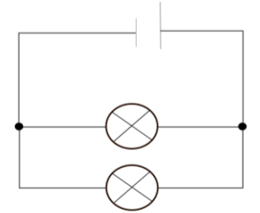 4.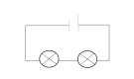
Abbildung 4: 1. Schaltplan einer einfachen Schaltung. 2. Schaltplan eines unterbrochenen Schaltkreises mit integriertem Schalter. 3. Schaltplan einer Parallelschaltung. 4. Schaltplan einer Reihenschaltung.
Beobachtung: Bei der einfachsten der Schaltungen dreht sich der Propeller wenn beide Kabel an eine Stromquelle (Trafo) angeschlossen sind. Wird eines entfernt, dreht sich der Propeller nicht mehr. Wird ein Schalter integriert und dieser geöffnet, dreht sich der Propeller nicht. Ist der Schalter jedoch geschlossen, dreht sich der Propeller. Bei der Parallelschaltung drehen sich beide Propeller wenn der Stromkreis geschlossen ist. Wird ein Kabel an einem der Propeller gelöst, dreht sich der andere dennoch weiter. Bei der Reihenschaltung funktionieren beide Propeller ausschließlich bei einem geschlossenen Stromkreis. Wird ein Kabel an einem der Propeller entfernt, so funktioniert keiner der beiden Propeller.
Deutung: Nur wenn der Stromkreis geschlossen ist dreht sich der Propeller. Dies gilt für alle oben aufgeführten Schaltungen. Wird der Schalter betätigt, so wird der Stromkreis unterbrochen und der Verbraucher funktioniert nicht mehr. Bei der Reihenschaltung liegen beide Verbraucher direkt hinter einander und beziehen Strom aus dem gleichen Stromkreis, daher wird dieser gemeinsame Stromkreis unterbrochen wenn ein Kabel entfernt wird. Bei der Parallelschaltung bilden beide Verbraucher mit der Energiequelle jeweils einen eigenen Stromkreis, so dass das Entfernen eines Kabels an einem Verbraucher nicht die Funktion des anderen einschränkt.^{[3]}
Entsorgung: -
Literatur: [3] Dr. K. Arnold, G. Boysen, Dr. E. Breuer, Dr. A. Fösel, Dr. H. Heise u.a., Fokus Physik Chemie Gymnasium 5/6, Cornelsen, Ausgabe N, 2007, S.33.
Unterrichtsanschlüsse: Dieses Experiment soll die Grundlagen der Elektrizität vermitteln. Durch die verschiedenen Schaltungstypen soll den Schülerinnen und Schülern die Unterschiedlichkeit von Stromkreisen vor Augen geführt werden. Des Weiteren ist der Alltagsbezug bei der Schaltung mit dem integrierten Schalter sehr hoch, da den Schülerinnen und Schülern so verdeutlicht wird, welcher Vorgang bei betätigen eines Lichtschalters im Haus vorgeht. Dieser Vorgang kann mit einfachen Mitteln rekonstruiert werden. Außerdem dient diese Einheit zur Überprüfung der Fachtermini für die verschiedenen Schaltsymbole und kann falls der Bedarf vorhanden ist, noch vertiefend und korrigiert werden wenn Fehler auffallen.

